学校 |  | 东安一中 |  | 教师 | 翟艳梅 | 授课班级 | 607
章节 课时 |  | 第二章 第三节 第一课时（共五课时）
课题 |  | 大气环境—对流层大气的受热过程
教学目标 |  | 知识与技能：  1.说出大气的垂直分层，概括大气各层的特征。  2.说明大气对太阳辐射的削弱作用以及产生的自然现象。  3.解释大气对地面辐射的吸收作用于大气逆辐射对地面增温的影响。  4.例举说明影响地面辐射的因素。
过程与方法：
1.通过人类活动与大气各层的关系的实例，概括大气各垂直分层的特征。
2.通过身边的自然现象，归纳大气对太阳辐射削弱作用的表现。
3.绘制大气的受热过程的简图，说明大气受热的直接原因。
情感、态度与价值观：
通过对大气受热过程的变化的解释，感受人类活动队自然界的负面影响，认同保护环境人人有责的环境观。
教学重点 |  | 1.大气各垂直分层的特点及与人类的关系。  2.大气对太阳辐射的削弱作用。  3.大气的温室效应——大气对地面辐射的强烈吸收以及大气逆辐射。
教学难点 |  | 太阳辐射、地面辐射和大气逆辐射三种辐射之间的关系及其影响。
课型 |  | 新课
教学方法 |  | 讲授法、问题探究法、案例分析法、多媒体辅助教学
教学过程
教学环节 | 教学内容 |  | 教师教学活动 |  |  |  |  | 学生学习活动 |  | 设计意图
导  入  新  课 | 设问导入新课 |  | 众所周知，生物能在地球上繁衍生息是因为什么原因？ |  |  |  |  | 学生猜想并回答：温度、大气、水、光照…… |  | 提出疑问，进入课堂思考状态。
讲  授  新  课 | 一、大气的垂直分层 |  | 请阅读P43图2-33，你看到了哪些信息？  并回答书中问题，教师总结各层特征。  1.随着高度的上升，对流层和平流层的气温分别是怎样变化的？  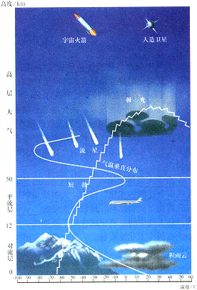  2.为什么说对流层与人类的关系最为密切？  3.为什么平流层适合飞机飞行？  （教师与学生共同探索答案） |  |  |  |  | 学生读图回答。  1.随着高度的升高，对流层气温下降，平流层气温上升。  2.人类大多数生活在对流层。  3.平流层呢过气温下低上高，空气难以对流，大气平流运动，飞机飞行平稳 ，少水汽和尘埃，天气晴朗少变，能见度好，利于飞机飞行。 |  | 在读图中学会分析，增强读图能力。
讲  授  新  课 | 二、对流层大气的受热过程 |  | 1.大气对太阳辐射的削弱作用  试问若地球上没有大气会变成怎样？举例说明。就像地球的卫星，月球一样。所以大气对太阳辐射具有削弱作用和保温作用。  阅读P44中的表格，回答：不同波段的太阳辐射进入大气层后发生什么变化？  由此可见，对流层大气基本不能直接吸收太阳辐射的热量，那么它的热量由何而来？ |  |  |  |  | 学生猜想：没有大气，白天会特别热，晚上会变得特别冷。  不同波段的太阳辐射进入大气层后被不完全的吸收。  （学生分组回答） |  | 在猜想之中总结出答案。
讲  授  新  课 |  |  | 2.地面辐射和大气辐射  教师讲解P45图2-25，说出图中①-⑦所标注的内容。  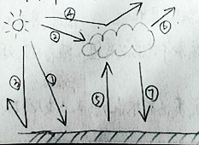 |  |  |  |  | 学生聆听教师讲解，并说出图中标号所代表的内容：  ①太阳辐射（到达地面部分）  ②太阳辐射（到达大气部分）  ③地面反射  ④大气反射  ⑤地面辐射  ⑥大气辐射  ⑦大气逆辐射 |  | 结合图示，增强记忆。
讲  授  新  课 | 三、地面辐射和大气辐射 |  | 概念一：“地面辐射”：地面吸收透过大气的太阳辐射后升温，同时又持续向外释放辐射能量。  提问：地面辐射属长波还是短波辐射？  概念二：“大气辐射”：大气吸收地面辐射增温的同时，也向外辐射能量。  提问：大气辐射属于长波还是短波辐射？  概念三：“大气逆辐射”：射向地面的大气辐射。  提问：大气怎样对地面进行保温作用？  讲解：白天因为大气发射和大气辐射，使地面不致于过热。那么夜晚大气又是如何保温的？ |  |  |  |  | 学生回答：  地面辐射属于长波辐射。  大气辐射属于长波辐射。  夜晚因为大气逆辐射，将热量返回地面，使得地面不致于过冷。 |  | 在给出概念的同时引发思考，灵活思维。
讲  授  新  课 | 巩固新知 |  | 阅读P45中“活动”，并回答1-3题。  1.读图2-24,2-25，想一想，为什么地球表面的昼夜温差不如月球表面大？  2.深秋至第二年早春季节，霜冻为什么多出现在晴朗的夜晚？  3.每年秋冬季节，我国北方农民常用人造烟幕的办法，使地里的蔬菜免遭冻害，其原理是什么？ |  |  |  |  | 学生回答：  1.月球外围无大气层，不能起到一定的保温作用。  2.天空少云，大气逆辐射弱，地面辐射热量散失多，致使地面温度低。  3.制造烟幕，增加大气逆辐射，使地面温度不致过低。 |  | 在活动练习时，巩固新知识。
讲  授  新  课 |  |  | 过渡：大气对地面有着很好的保温作用，为什么地球还会出现高纬温度低，低纬温度 |  |  |  |  | 学生看图回答：  从图中可以看出，
讲  授  新  课 | 四、影响地面辐射的主要因素 |  | 高的现象呢？  1.纬度因素  由图2-26“不同太阳高度辐射强度变化示意图”，大家能得到哪些结论？  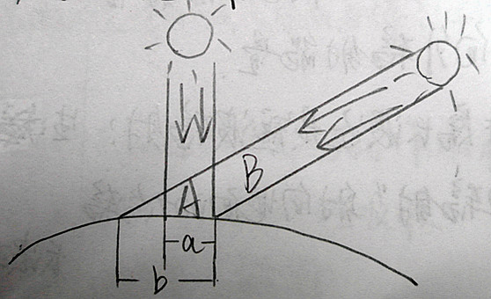  2.下垫面因素  举例：下雪之后大家举得外面非常刺眼，这是为什么？结合P46图2-27回答。  下垫面的状况不同，吸收和反射的太阳辐射比例也不同，这就使世界各地地面辐射的变化，并不完全与纬度的变化相一致。  3.其他因素  例如同纬度的年日照时数的长短，显然会影响地面获得的太阳辐射——气象因素。 |  |  |  |  | 太阳高度愈大，等量的太阳辐射分布面积愈小，光热愈集中，出现低纬温度较高的现象。同时，太阳辐射经过大气的路程愈短，被大气削弱得愈少。  新雪对太阳辐射的反射率极强，达到84-95%。 |  | 抽象知识要由教师主导进行讲授。
总  结 | 教师与学生一起总结本节课学习的内容，并完成练习册中相关习题。 |  |  |  |  |  |  |  |  | 巩固知识，强化记忆。
课  后  记 | 本节课知识点不多，但是学生对于大气知识和辐射的知识没有太多的兴趣，我只能选择从各种相关举例上入手，用一些现实生活中运用到本节课知识的例子，引发学生的兴趣。  这节课，作为教师的我，感受到了兴趣，才是最好的老师。

